C:\Users\Kruzel\Desktop\Snímka.PNG**Stredná odborná škola technická, Komenského 496/37, 029 01 Námestovo**

**Teoretická časť odbornej zložky maturitnej skúšky**

**Študijný odbor: 2414 4 04 STROJÁRSTVO – PODNIKANIE A SLUŽBY**

**Číslo témy: 15**

**Názov témy: KAPACITNÉ VÝPOČTY PRE VÝROBU**

1. - **analyzujte kapacitné výpočty v strojárskej výrobe**

*Kapacitné výpočty sa prevádzajú za účelom:*

- kvantifikácie potrieb materiálnych prvkov na splnenie požadovaných výrobných úloh

- zistenia nárokov na výrobnú kapacitu

*Zdroje výrobnej kapacity sa určujú:*

- druhom výrobného zariadenia

- počtom výrobných zariadení

- využiteľným časovým fondom výrobného zariadenia

- skladbou a kapacitou výrobných robotníkov

*Výrobné kapacity sa bilancujú dvomi spôsobmi:*

1. za určenú veličinu sa pokladá výrobný plán a výpočtami sa zisťujú potrebné kapacity na   
 jeho zabezpečenie

2. za určenú veličinu sa pokladá výrobná kapacita a hľadá sa taký výrobný plán, ktorý   
 zabezpečí optimálne využitie tejto kapacity

*Rozhodujúcimi veličinami kapacitných výpočtov sú:*

- časový fond výrobného zariadenia

- normy času výrobného zariadenia (kapacitná norma prácnosti výrobku a operácie)

1. - **roztrieďte časový fond výrobného zariadenia**

*Pri výrobnom zariadení sa rozlišujú tieto časové fondy:*

*1. kalendárny časový fond* (je daný počtom dní v roku)

*2. nominálny časový fond* (od kalendárneho fondu sa odpočítajú sviatky a víkendy)

*3. využiteľný časový fond* výrobného zariadenia (od plánovaného času sa odpočítajú   
 plánované údržby a opravy

*4. efektívny časový fond stroja-* vypočítame ho podľa vzorca:

**Tef=p.h.(1-tpr/100) (h)**

p-počet pracovných dní v roku

h-počet pracovných hodín v jednom dni

tpr-plánované prestoje v percentách z nominálneho časového fondu

*5. skutočný časový fond* – vyjadruje sa skutočne odpracovanými hodinami v sledovanom roku

Od efektívneho sa líši nadčasovými hodinami a rozdielmi v stratách času oproti plánovaným. Pre časové fondy bežných strojov sa ako základ berie 2-smenná prevádzka.

1. **- určte normy času výrobného zariadenia**

Určujú množstvo času potrebného na výrobu určitej súčiastky alebo na vykonanie určitej operácie. Určuje sa v normominútach (Nmin),alebo normohodinách (Nh)

*Normovaná prácnosť operácie* (norma času výrobného zariadenia) sa stanoví zo vzorca:

**top=tk/60+td/60d (Nh/kus)**

**top –** prácnosť operácie (Nh)

**tk** - čas jednotkovej práce (kusový čas) (Nmin)

**td** – dávkový čas (Nmin)

**d** – výrobná dávka (kus)

*Normovaná prácnosť súčiastky*-je súčet normovaných prácností všetkých operácií

*Normovaná prácnosť výrobku*- je daná súčtom normovaných prácností všetkých súčiastok aj s montážou

Na základe normovanej prácnosti možno vypočítať *výrobnú kapacitu výrobných zariadení*

**Qk= Tef..n.ks/ top**

n-počet výrobných zariadení v skupine

1. **- popíšte technológiu montáže, definujte pojmy – montáž, súčiastka, montážna   
    podskupina, montážna skupina, druhy montážnych spojení, presnosť montáže**

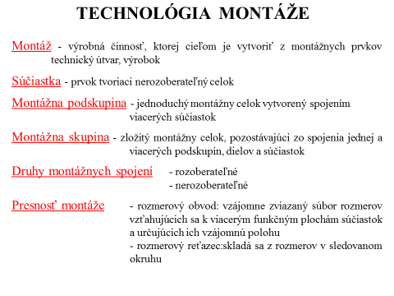

1. - **vysvetlite podstatu a význam marketingu, čo je marketingový mix, charakterizujte jednotlivé nástroje, popíšte jednotlivé metódy tvorby cien**

*Podstata marketingu* – práca s produktami na trhu

*Marketingový mix(4P) –* produkt, cena, miesto, propagácia

*Metódy tvorby cien –* materiál+mzda+réžia+zisk

1. **- naprogramujte v sústružení do obrobku PRIKLAD_S1 v hlavnom programe   
    ZAPICH_A_E_F odľahčovací zápich za závitom tvaru A podľa normy DIN 76   
    s metrickým závitom ISO veľkosti M20. Voľte parameter VARI: 3, zápich   
    sústružte dokončovacím nástrojom SDJC R1212 (Príloha k téme č.15)**

**Príloha k téme č.15**



